Учреждение образования

«Белорусский государственный технологический университет»

**Кафедра**

**Лабораторная работа №1**

ЧАСТОТНО-ТЕРРИТОРИАЛЬНОЕ ПЛАНИРОВАНИЕ

СЕТИ GSM-900

Выполнил:

Студент 2 курса 7 группы ФИТ

Бобрович Глеб Сергеевич

**2022 г.**

**Цель работы**: приобретение навыков работы с цифровой картой местности; выполнение расчетов, необходимых для оценки качества связи и зон обслуживания радиосети на основе реальных данных о рельефе местности.

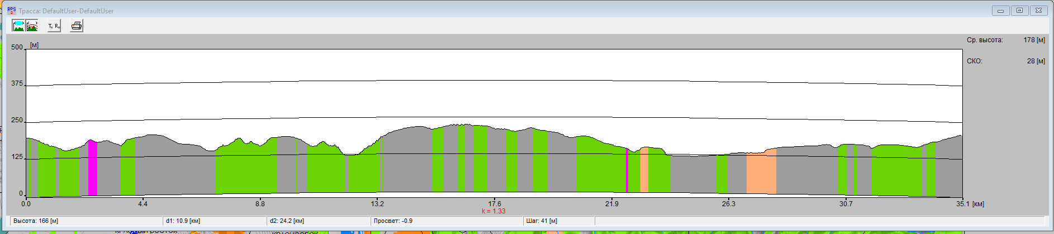

Анализ профиля радиолинии BS#3 – Абонент 1

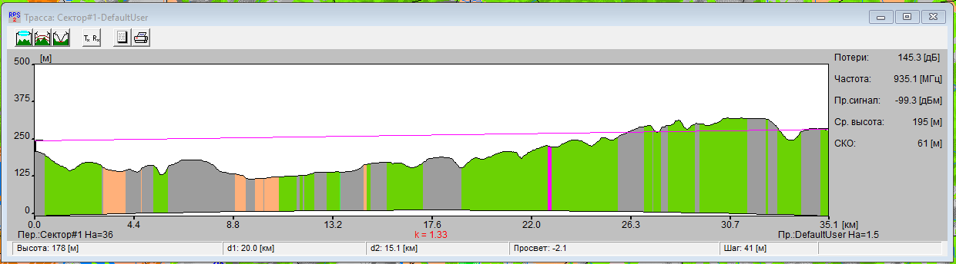

Анализ профиля радиолинии BS#3 – Абонент 2

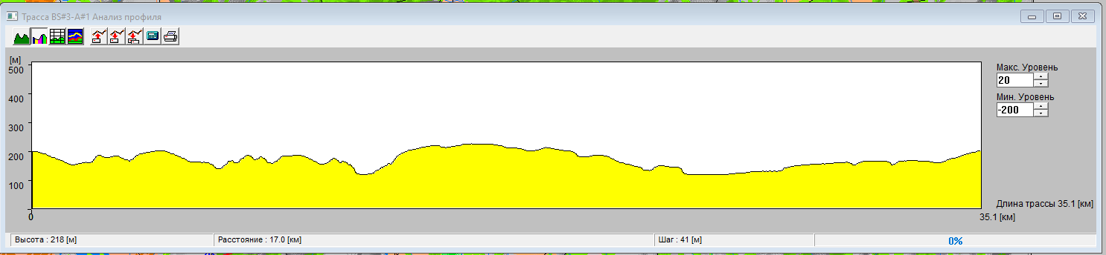

Анализ уровня сигнала на трассе BS#3 – Абонент 1

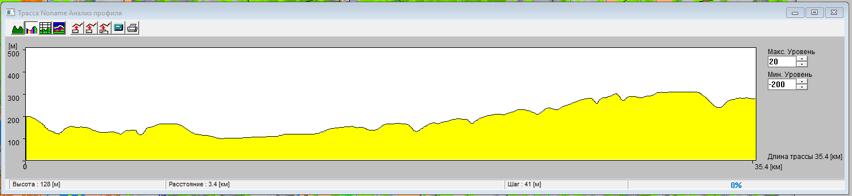

Анализ уровня сигнала на трассе BS#3 – Абонент 2

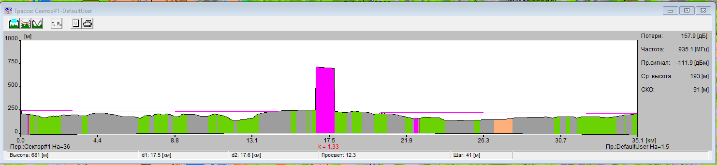

Анализ профиля радиолинии BS#3 – Абонент 1, при наличии препятствия

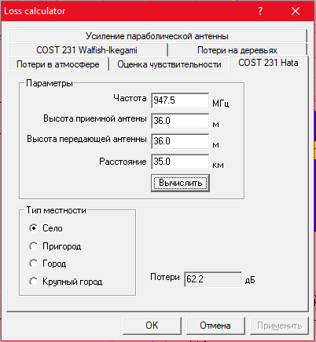 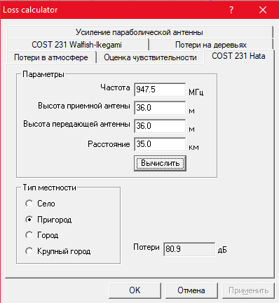

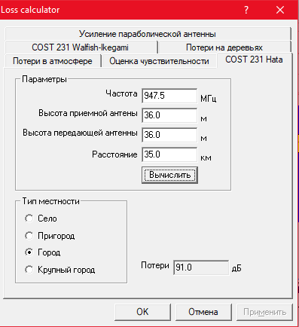 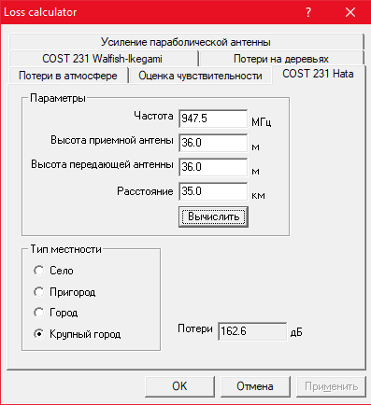

Потери в различных типах местности

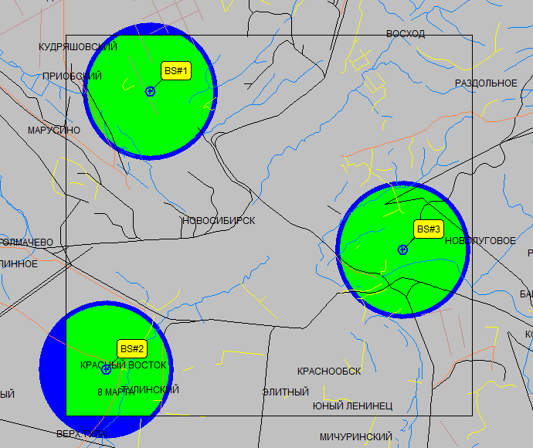

Зоны наличия-отсутствия связи для трех BS

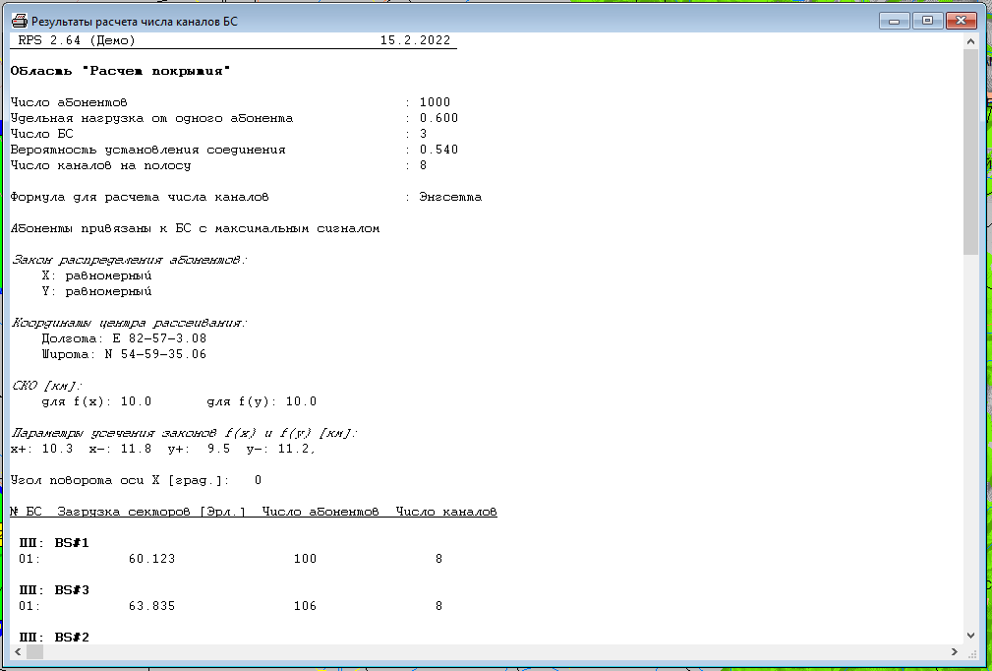

Результаты расчета числа каналов

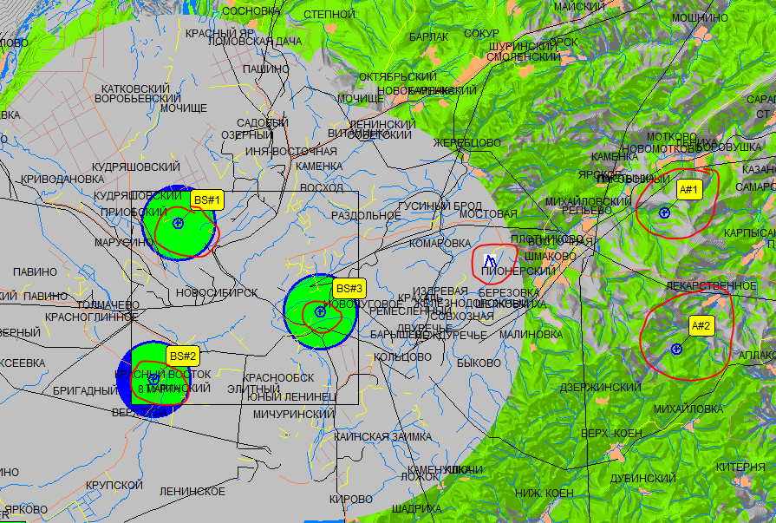

Цифровая карта БС

**Вывод**: приобрел навыки работы с цифровой картой местности; выполнил расчеты, необходимые для оценки качества связи и зон обслуживания радиосети на основе реальных данных о рельефе местности.

**Контрольные вопросы**

1: Частотно-территориальный план – оптимальный выбор мест размещения приемопередатчиков и назначение оптимальных режимов их работы.

2: Кластер – основа ЧТ планирования. Образован совокупностью соседних сот, в которых используются разные частотные группы.

3: Влияет на полосу частот одного радиоканала.

4: Первое отличие связано с тем, что в условиях микросот трудно спрогнозировать условия распространения радиоволн и дать оценку уровня помех. Что касается второго отличия, то в микросотовых сетях в процессе обычного телефонного соединения число переключений между БС возрастает, и для обеспечения непрерывности связи необходимы новые быстродействующие алгоритмы переключения

5: Роуминг – абонент, находясь вне зоны покрытия сети, может совершать и принимать звонки через сеть другого оператора.

Ведение Абонента - Действия по переключению соединения в ходе разговора от одной соты к другой

6: Центр коммуникации – отслеживает локально пользователя с помощью регистров местоположения.

7: Интерфейс – обеспечивает связь между БС и оборудованием мобильного абонента.

8: Модель Хата

9: Маленькое территориальное покрытие. Излучаемая мощность передается во всех направлениях. Область покрытия может достигать нескольких 10кв. км.

10: Город – 7км, за городом – 30км.

11: Потери становятся больше с увеличением частоты и больше, если ниже угол возвышения антенны

12: Рабочая частота, протяженность трассы.